## Historia de Usuario # 5

#### **Anexo de Documentos Relacionados**

En el levantamiento de requerimientos, se identificó que los estudiantes necesitan acceder únicamente a los cursos donde están matriculados para evitar dispersión de información y proteger la privacidad.

| **Módulo** | Gestión de Cursos |
| --- | --- |
| **Descripción de la(s) funcionalidad(es) requerida(s):** | Garantizar que los estudiantes solo puedan ver y acceder a los cursos en los que están inscritos, previa autenticación segura. |

**Backend**

| **URL**  api/courses | | **Método**  GET | | **Código http**  200, 403 | |
| --- | --- | --- | --- | --- | --- |
| **Caso de uso técnico**   * Retorna lista de cursos inscritos si el usuario está autenticado. * Si no tiene permisos, retorna 403 (forbidden). | | | | | |
| **Datos de entrada N/A** | | | **Datos de salida**  **{**  **"status": "success",**  **"data": [**  **{**  **"id": 1,**  **"name": "Curso 1"**  **}**  **],**  **"message": "Los cursos se han listado correctamente"**  **}** | | |

#### **Frontend**

**Interacción esperada:**

1. El estudiante inicia sesión en la plataforma.
2. Navega a la sección "Mis Cursos".
3. El sistema muestra únicamente los cursos en los que está inscrito.
4. Si intenta acceder a un curso no autorizado, se redirige a la página principal con un mensaje de error.

**Flujo visual y eventos:**

1. Al acceder a /mis-cursos, el sistema valida el token de autenticación.
2. Si es válido, carga la lista de cursos desde el backend.
3. Si no es válido, muestra un mensaje: *"Debes iniciar sesión para ver tus cursos"*.

## MockUp

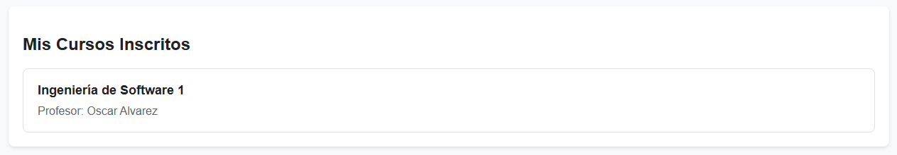

#### **Precondiciones y Poscondiciones**

* **Precondiciones:**
  + El estudiante debe estar autenticado con una cuenta institucional (*@unal.edu.co*).
  + El estudiante debe estar inscrito en al menos un curso.
* **Poscondiciones:**
  + El sistema muestra solo los cursos autorizados.